Порядок подачи заявления
о предоставлении социальных услуг в полустационарной форме
через портал ГОСУСЛУГИ

1. Войдите в личный кабинет портала Госуслуг при помощи логина и пароля
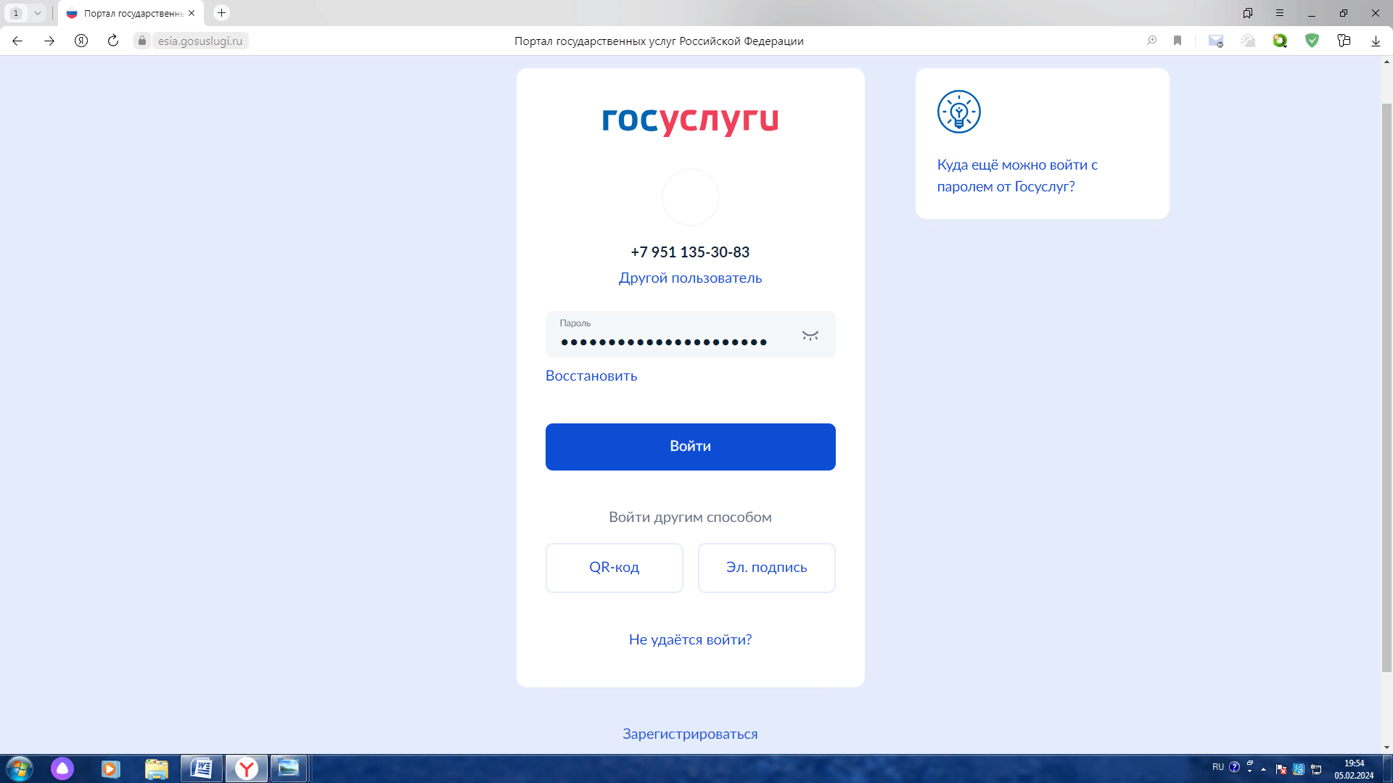

2. В поисковой строке введите текст: признание гражданина нуждающимся в социальном обслуживании
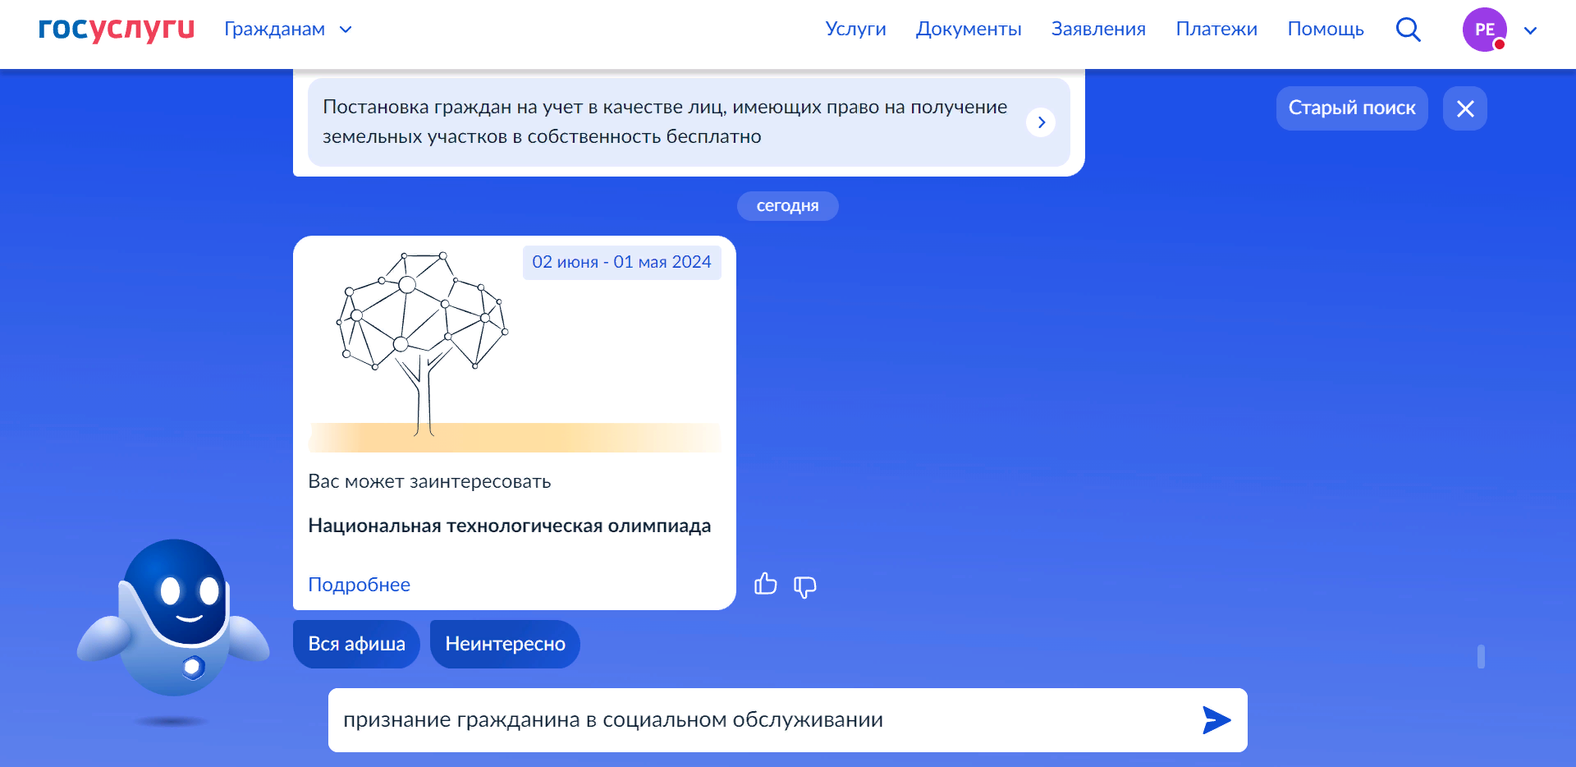

3. В появившемся разделе «Признание гражданина нуждающимся в социальном обслуживании» необходимо нажать поле выбора «Начать»
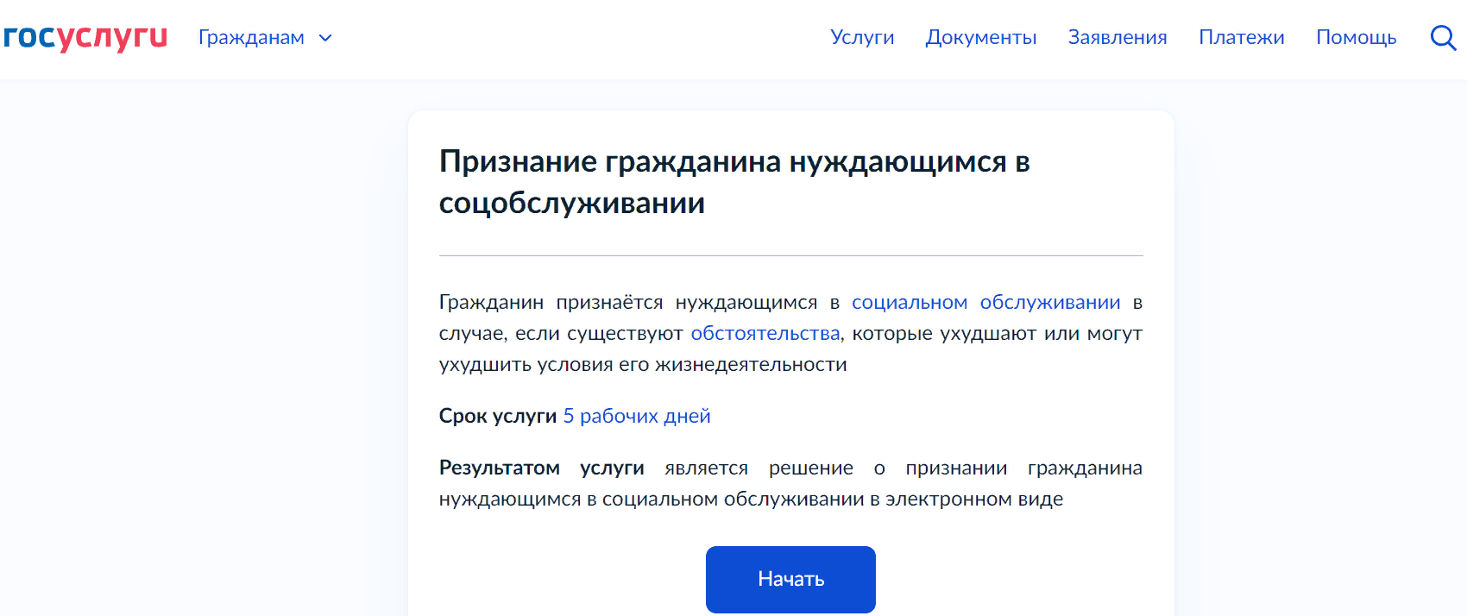

4. Далее необходимо нажать в поле выбора вариант предоставления услуги «Полустационарная форма социального обслуживания»
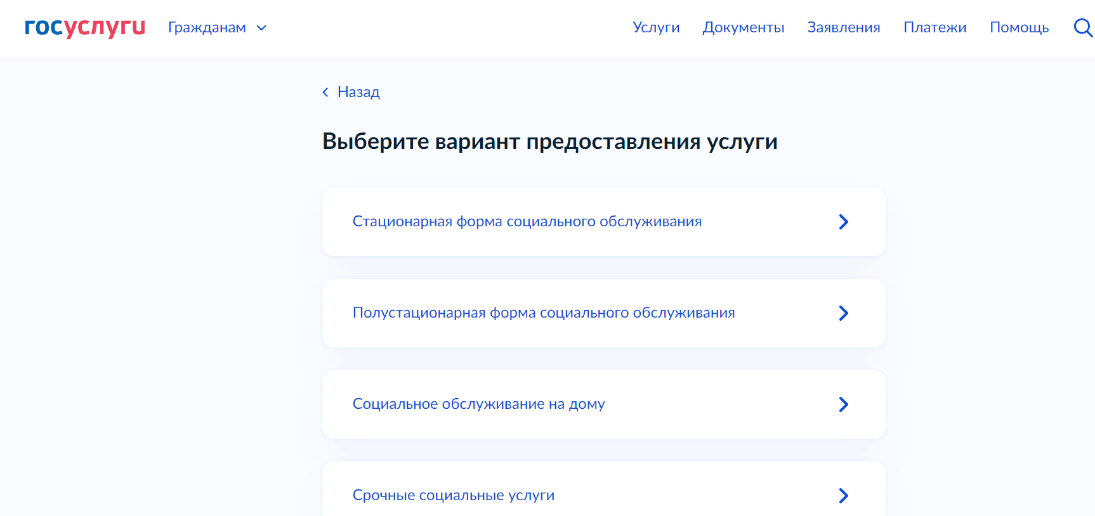

5. Выбираем причину признания гражданина нуждающимся в социальном обслуживании, для чего ставим отметку в ячейке слева напротив выбранной причины и нажимаем на активное после выбора причины, поле «Далее»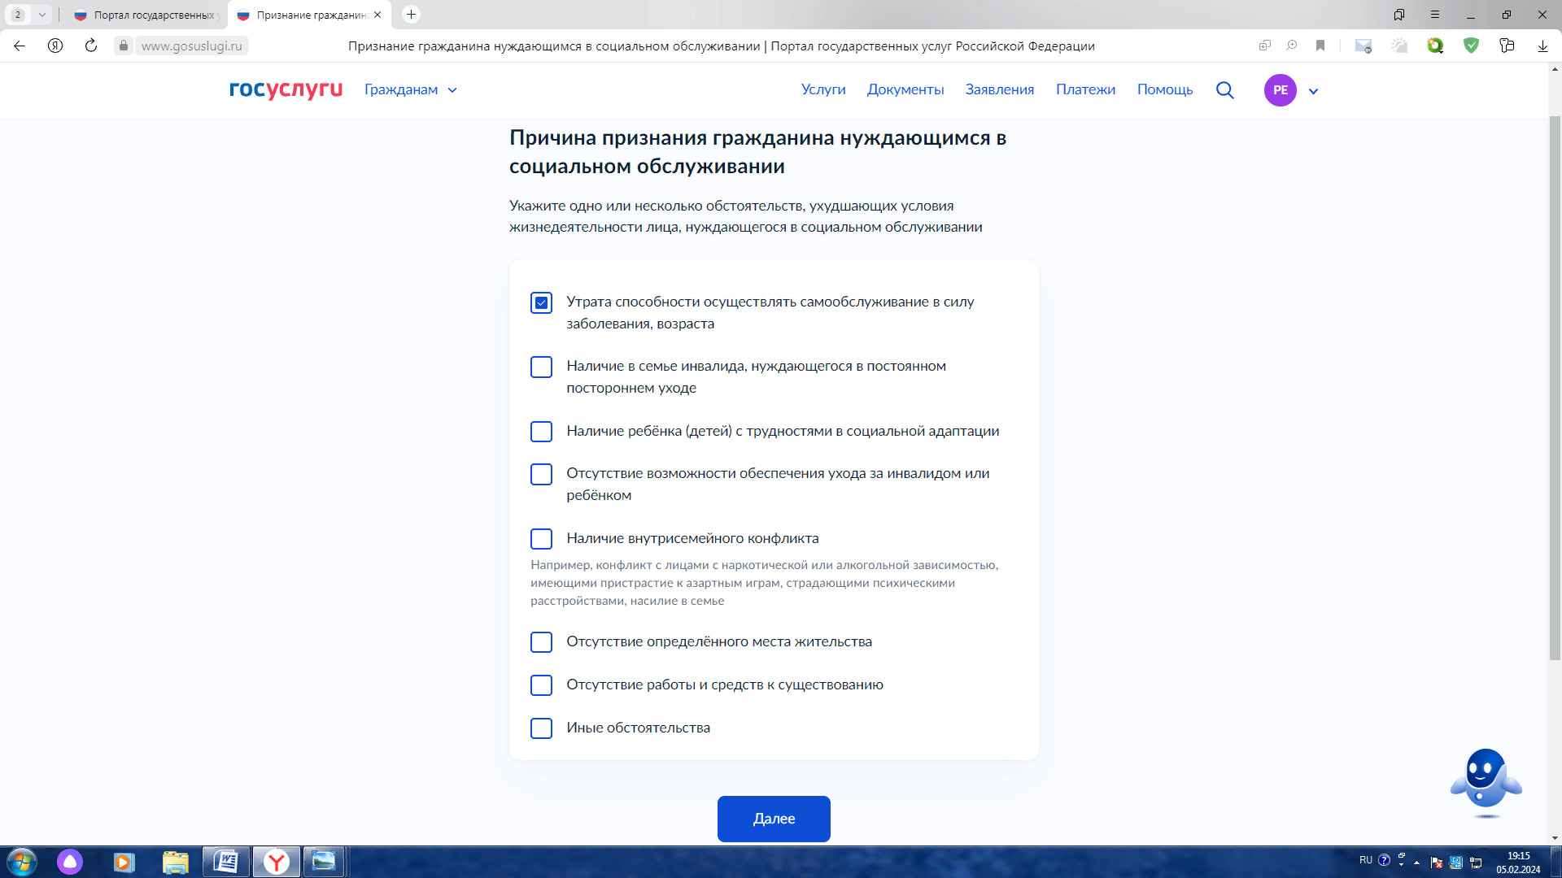

6. В разделе «Имеется ли в наличии документ подтверждающий нуждаемость в социальном обслуживании» выбираем нужную графу:

Если имеется, то прикрепляем документы в появившемся окне и нажимаем поле «Далее»:

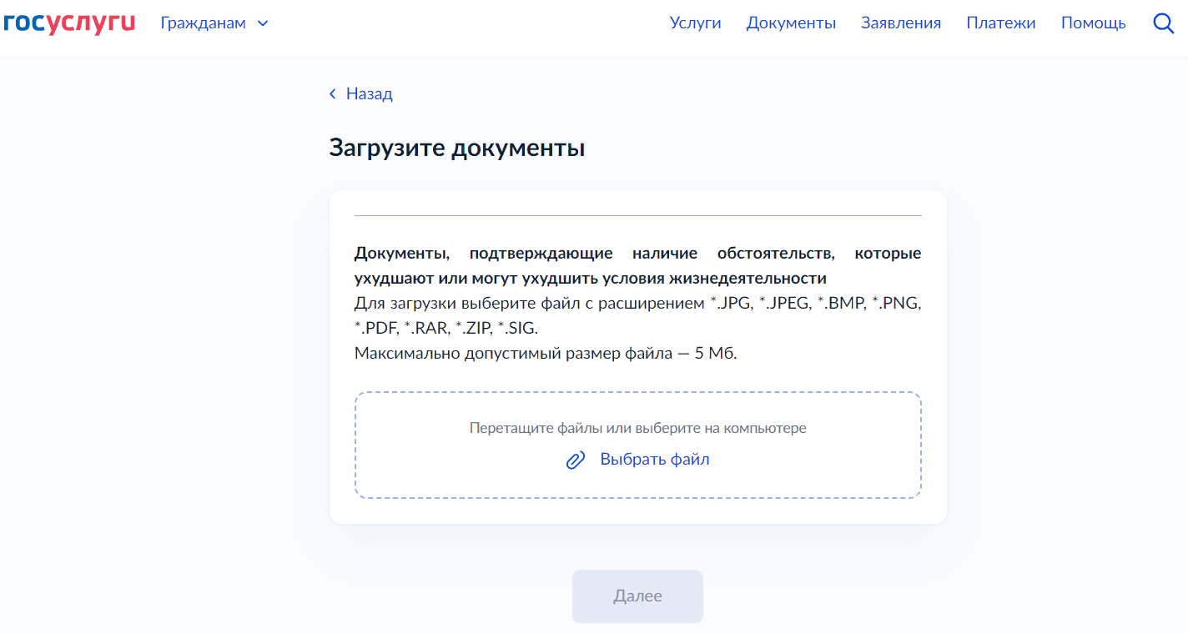

7. В разделе «Кого необходимо признать нуждающимся в социальном обслуживании?» нажимаем на нужное поле «Ребенка» или «Совершеннолетнего»

8. В разделе «Кто обращается за услугой?» необходимо выбрать «Заявитель» или «Представитель» и нажать на соответствующее поле
9. В разделе «Сведения о заявителе» необходимо проверить свои данные персональные данные, если все верно, то нажимаем на поле «Верно», если необходимы изменения, то нажимаем на поле «Изменить» и вносим необходимые поправки, сохраняем и далее нажимаем на поле «Верно»

10. В разделе «Контактный телефон заявителя» проверяем номер телефона, и если номер указан правильно, то нажимаем на поле «Верно», если необходимы изменения, то нажимаем на поле «Изменить» и вносим необходимые поправки, сохраняем и далее нажимаем на поле «Верно»

11. В разделе «Электронная почта заявителя» проверяем адрес электронной почты, и если он указан правильно, то нажимаем на поле «Верно», если необходимы изменения, то нажимаем на поле «Изменить» и вносим необходимые поправки, сохраняем и далее нажимаем на поле «Верно»

12. В разделе «Укажите адрес заявителя» необходимо выбрать одно из полей: «Адрес регистрации по месту жительства», «Адрес временной регистрации», либо «Определенное место жительства отсутствует» (в случае отсутствия адреса регистрации по месту жительства и адреса временной регистрации)

13. В разделе «Адрес по месту жительства» проверить указанный адрес, если он верный, то нажимает «Далее», если необходимы изменения, то нажимаем на поле «Уточнить адрес», вносим необходимые поправки, сохраняем и далее нажимаем на поле «Далее».
В том случае если квартира отсутствует, необходимо поставить об этом отметку в ячейке «Нет квартиры», если в адресе отсутствует дом - отметку ставим в ячейке «Нет дома» и нажимаем на поле «Далее»

14. В разделе «Укажите наименование учреждения, в которое планируется направление заявителя». В Губкинском городском округе необходимо указать МБУ «Комплексный центр социального обслуживания населения» и нажимаем на поле «Далее»
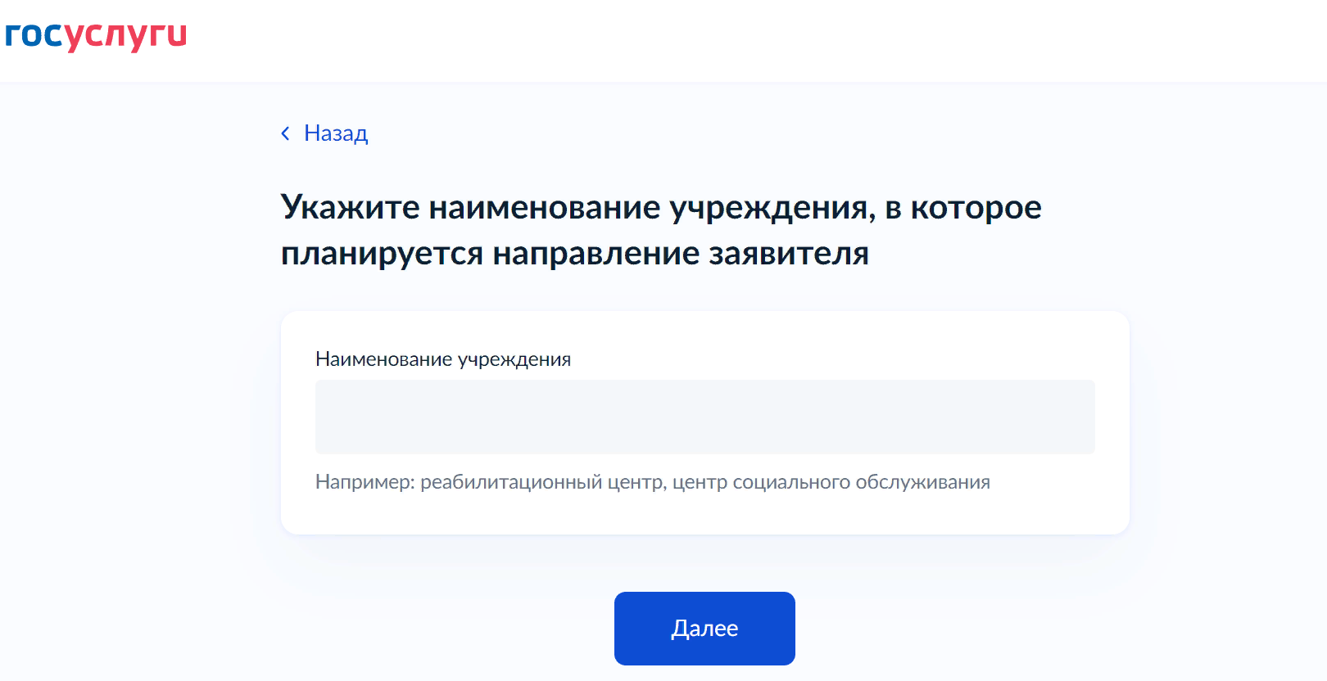

15. Далее загружаем медицинские документы «Справка медицинской организации о состоянии здоровья гражданина» и нажимаем на поле «Далее»
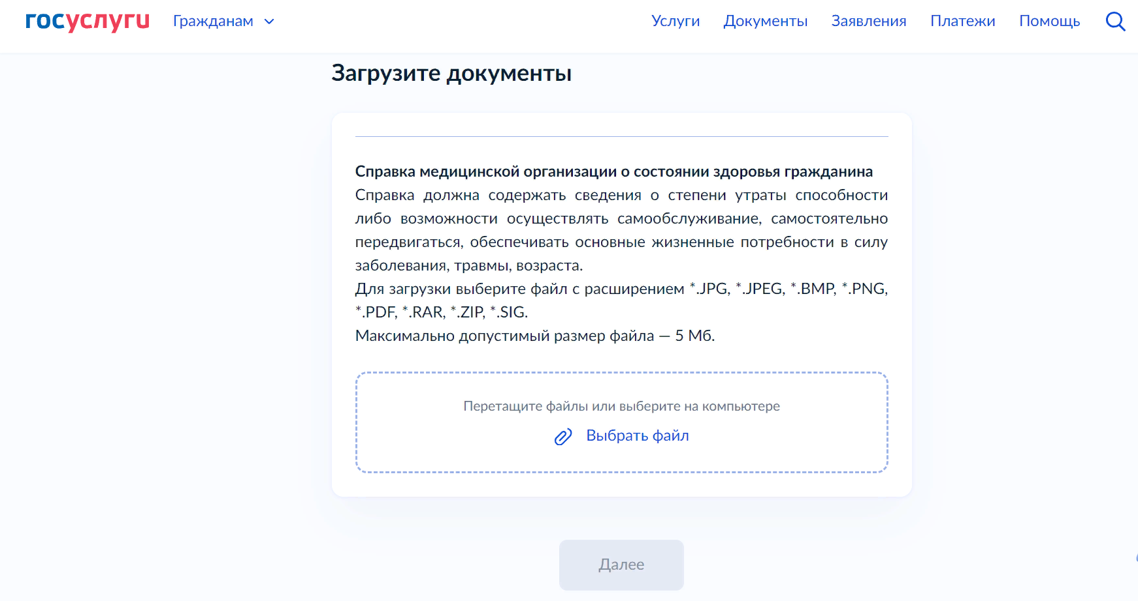

16. В разделе «У заявителя имеется индивидуальная программа реабилитации и абилитации инвалида?» выбираем поле «Имеется» или «Не имеется»

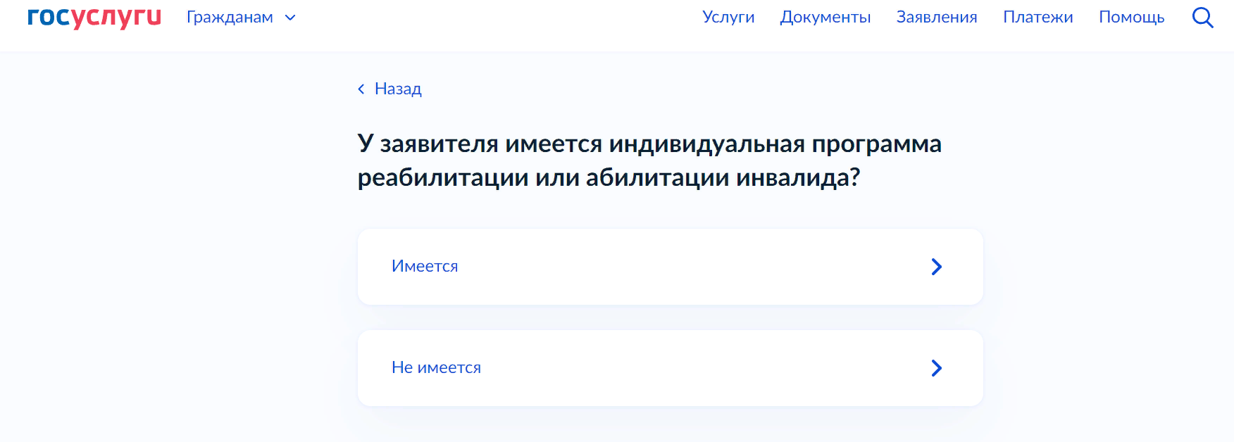

Если индивидуальная программа реабилитации или абилитации имеется, то в открывшемся разделе загружаем подтверждающий документ и нажимаем на поле «Далее»

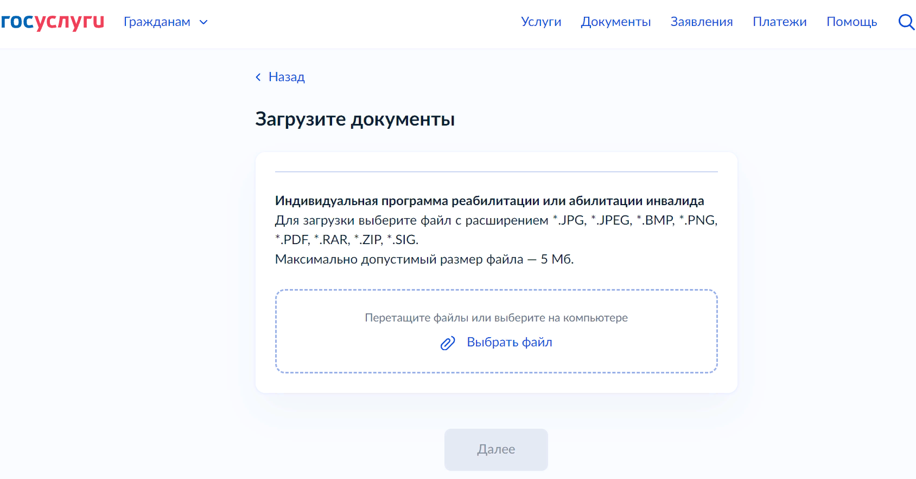

17. В разделе «Сведения о заявителе» выбираем одну из предложенных позиций:

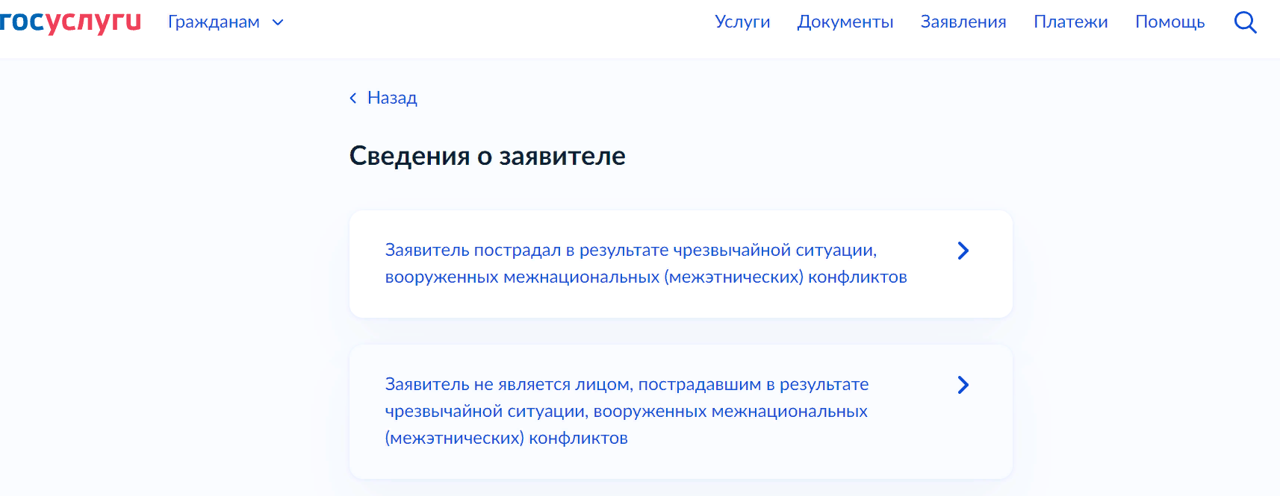

18. В разделе «Заявитель проживает один?» выбираем одну из предложенных позиций:
Если мы выбираем позицию «Заявитель проживает совместно с другими членами семьи, то в появившемся разделе «Кем являются члены семьи по отношению к заявителю?» необходимо выбрать нужную позицию и нажать на поле «Далее», в открывшихся окнах необходимо заполнить сведения о членах семьи: фамилия, имя, отчество, паспортные данные, СНИЛС, место регистрации, временного пребывания или отсутствие места жительства

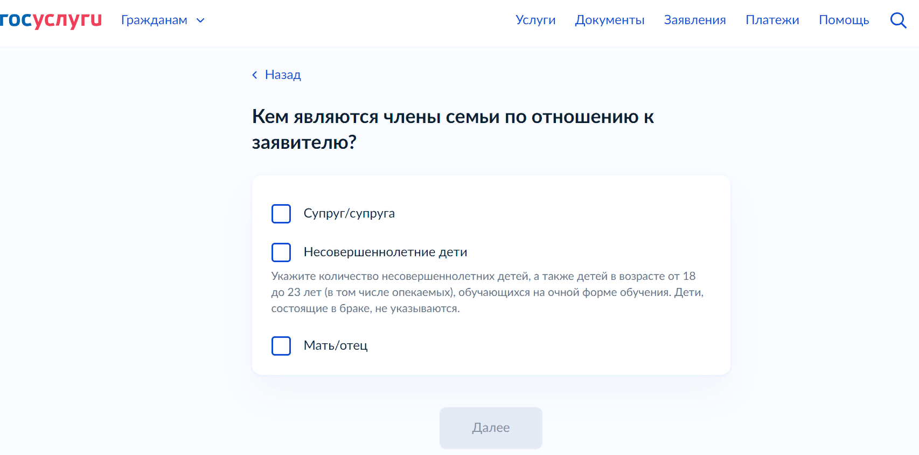

19. В разделе «Имеются ли у заявителя доходы?» выбираем нужное поле «Имеются» или «Не имеются»
Если у заявителя имеются доходы, то в разделе «Сведения о доходах заявителя» необходимо указать вид доходов и сумму доходов за последние 12 месяцев, предшествующих месяцу обращения.
Например, если доходом является пенсия, то в графе «Вид доходов» мы указываем «Иные», в появившейся строке «Наименование дохода» указываем «Пенсия», в строке «Сумма дохода» указываем размер пенсии в рублях, с копейками.

20. Загружаем документ, подтверждающий доход заявителя и нажимаем поле «Далее»
20. Далее необходимо указать в какой уполномоченный орган по признанию гражданина нуждающимся в социальном обслуживании подается заявление, например, в случае проживания или пребывания гражданина на территории Губкинского городского округа Белгородской области – в Управление социальной политики администрации Губкинского городского округа.
Для этого в появившейся на экране строке «Адрес или название» необходимо ввести слово «Губкин», нажать на поле с наименованием уполномоченного органа: «Управление социальной политики администрации Губкинского городского округа», далее «Выбрать»
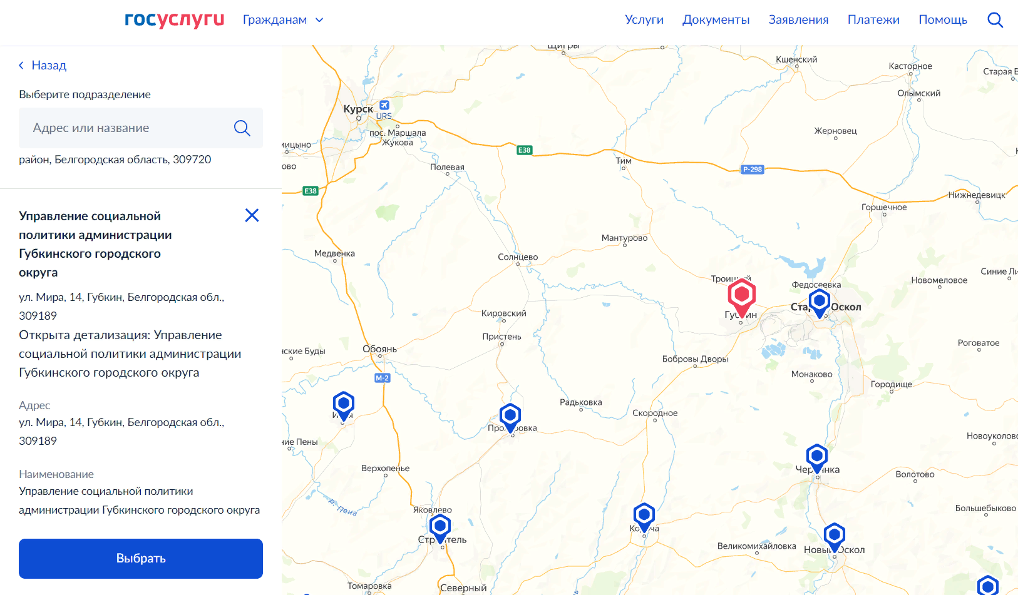

21. В разделе «Способ получения результата» нажимаем на поле «Подать заявление».
В случае необходимости получить решение о признании на бумажном носителе необходимо поставить отметку об этом в поле «Получить дополнительно результат на бумажном носителе» и после этого нажимаем на поле «Подать заявление».

